Лабораторная работа №4

Давтян Ашот 21ис-20

Тема: Тестирование навигации.

Цель работы: Ознакомиться с тестированием навигации, понять способы перехода по сайту.

Задачи:

• посчитать количество переходов до определенного места сайта;

• протестировать поиск по сайту;

• проверить навигацию кнопки «наверх»;

• восстановить путь по адресной строке.

**1.** Откройте выпадающее меню

Выпадающее меню удовлетворительна

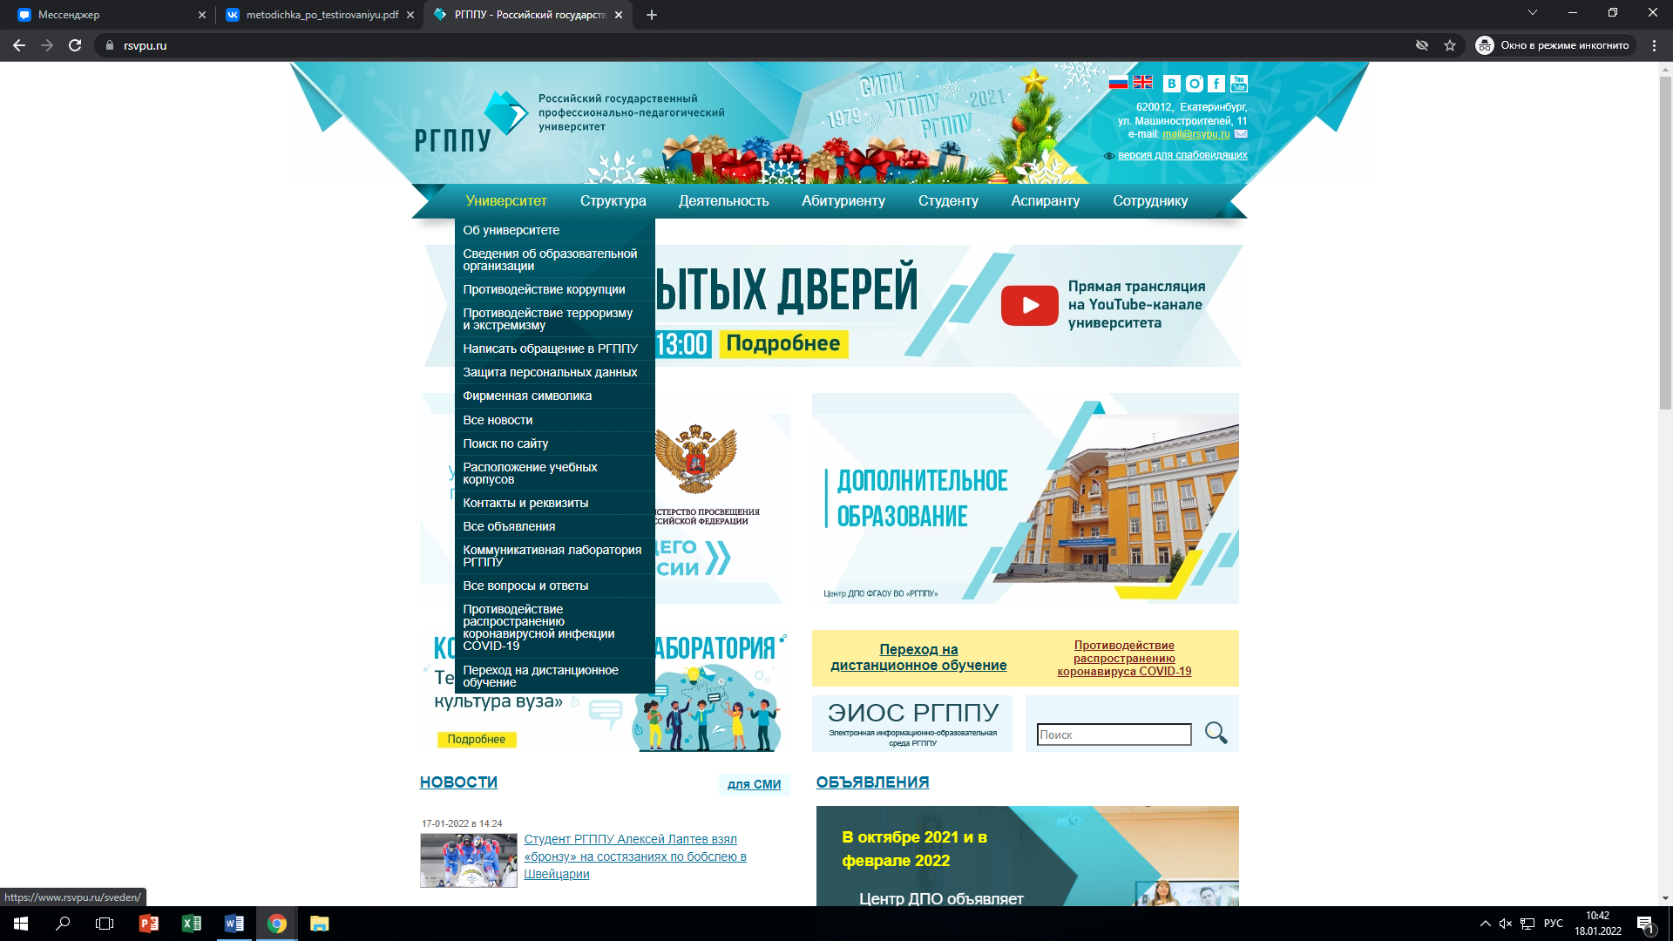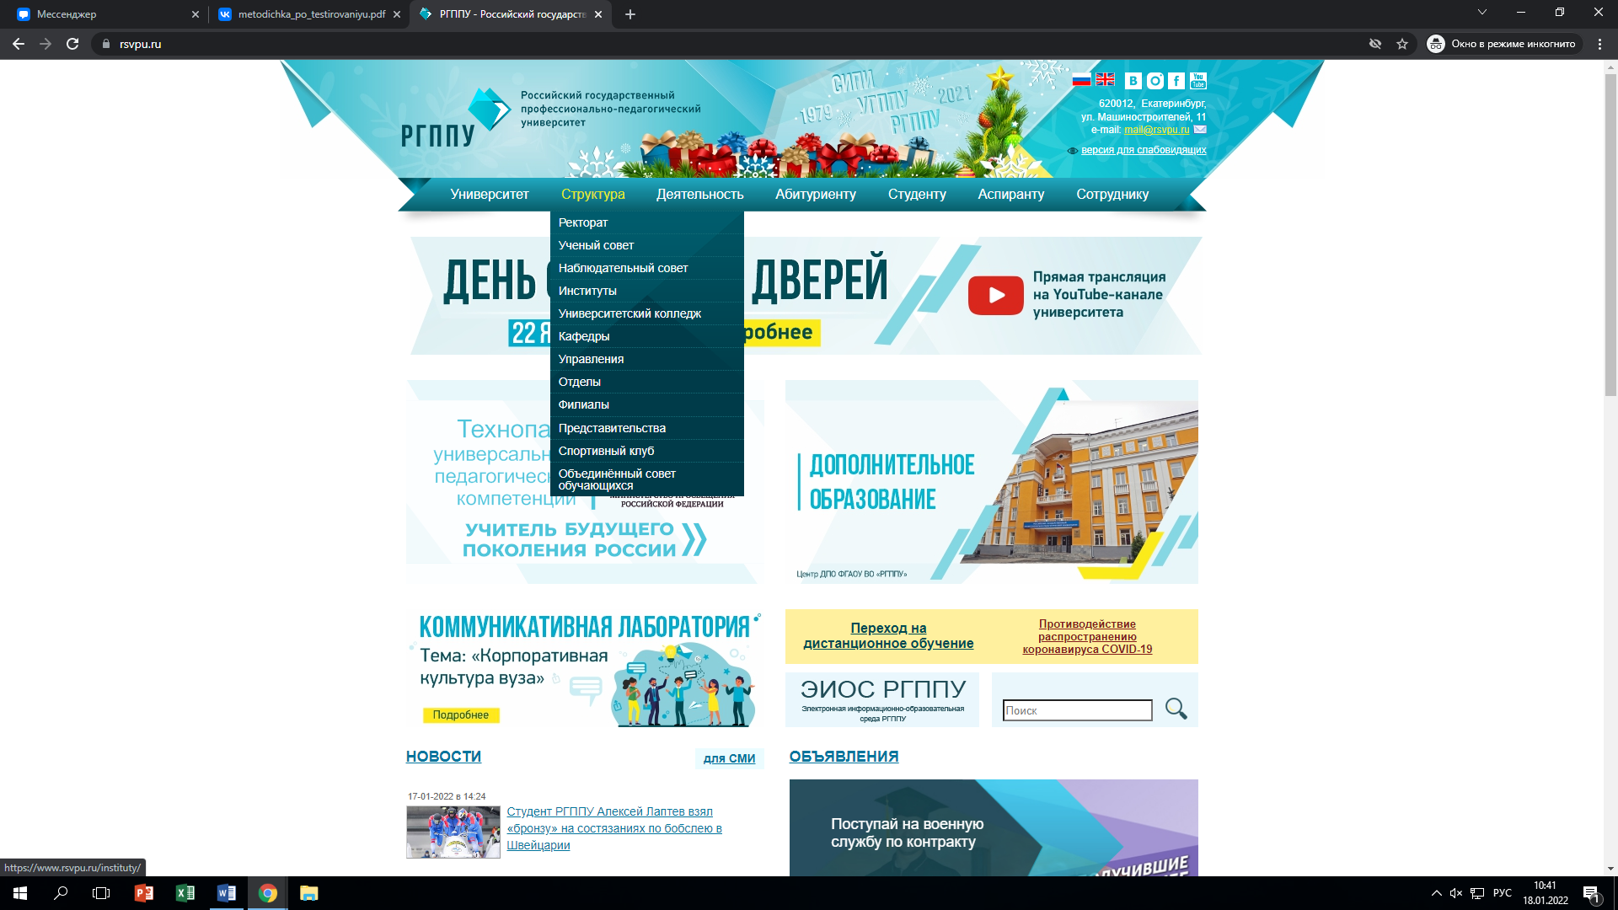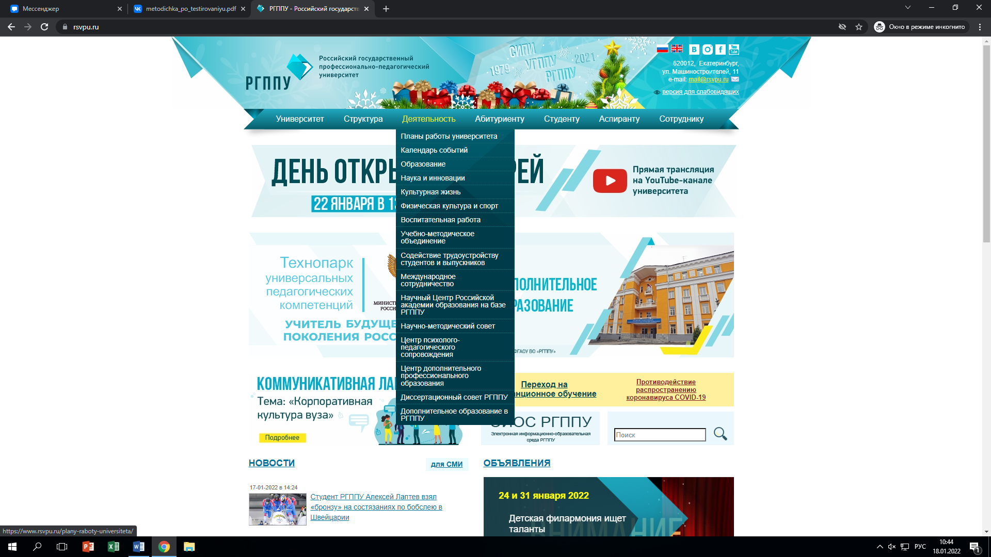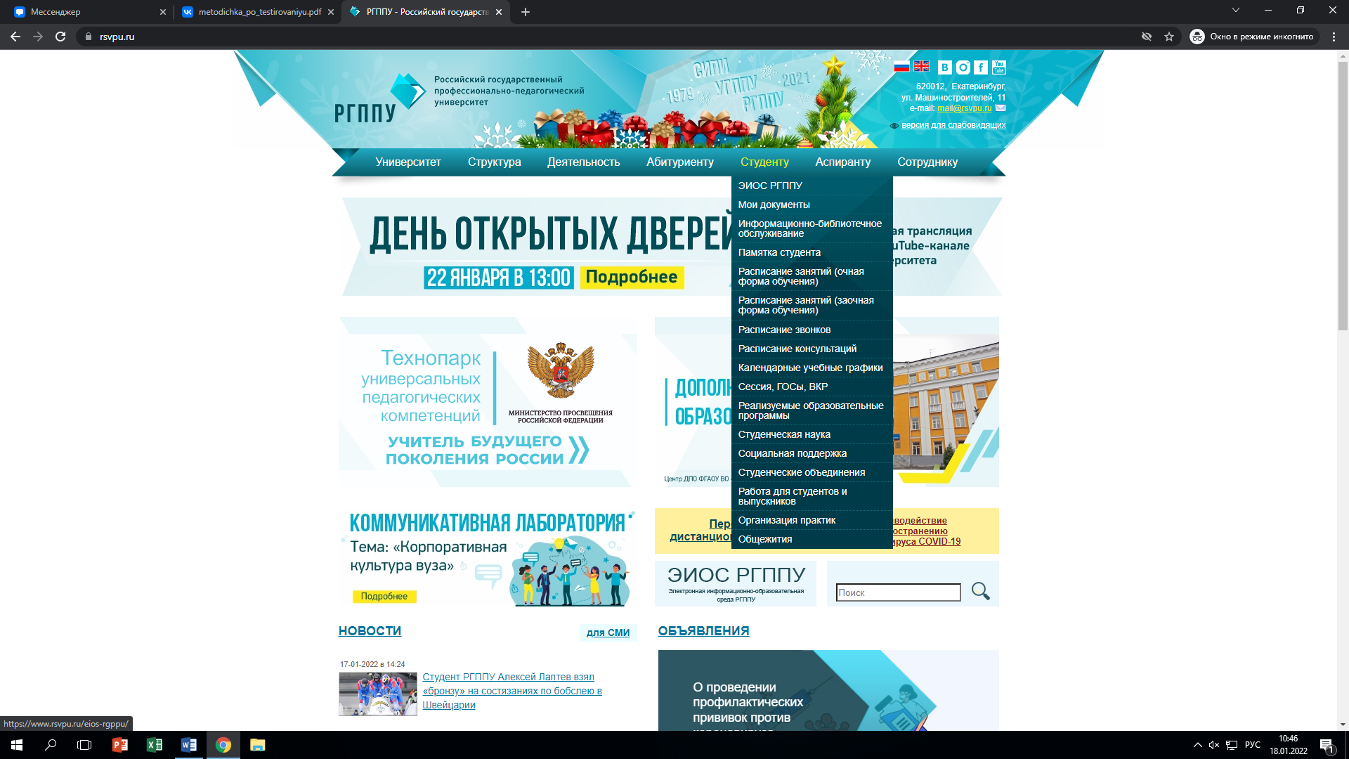

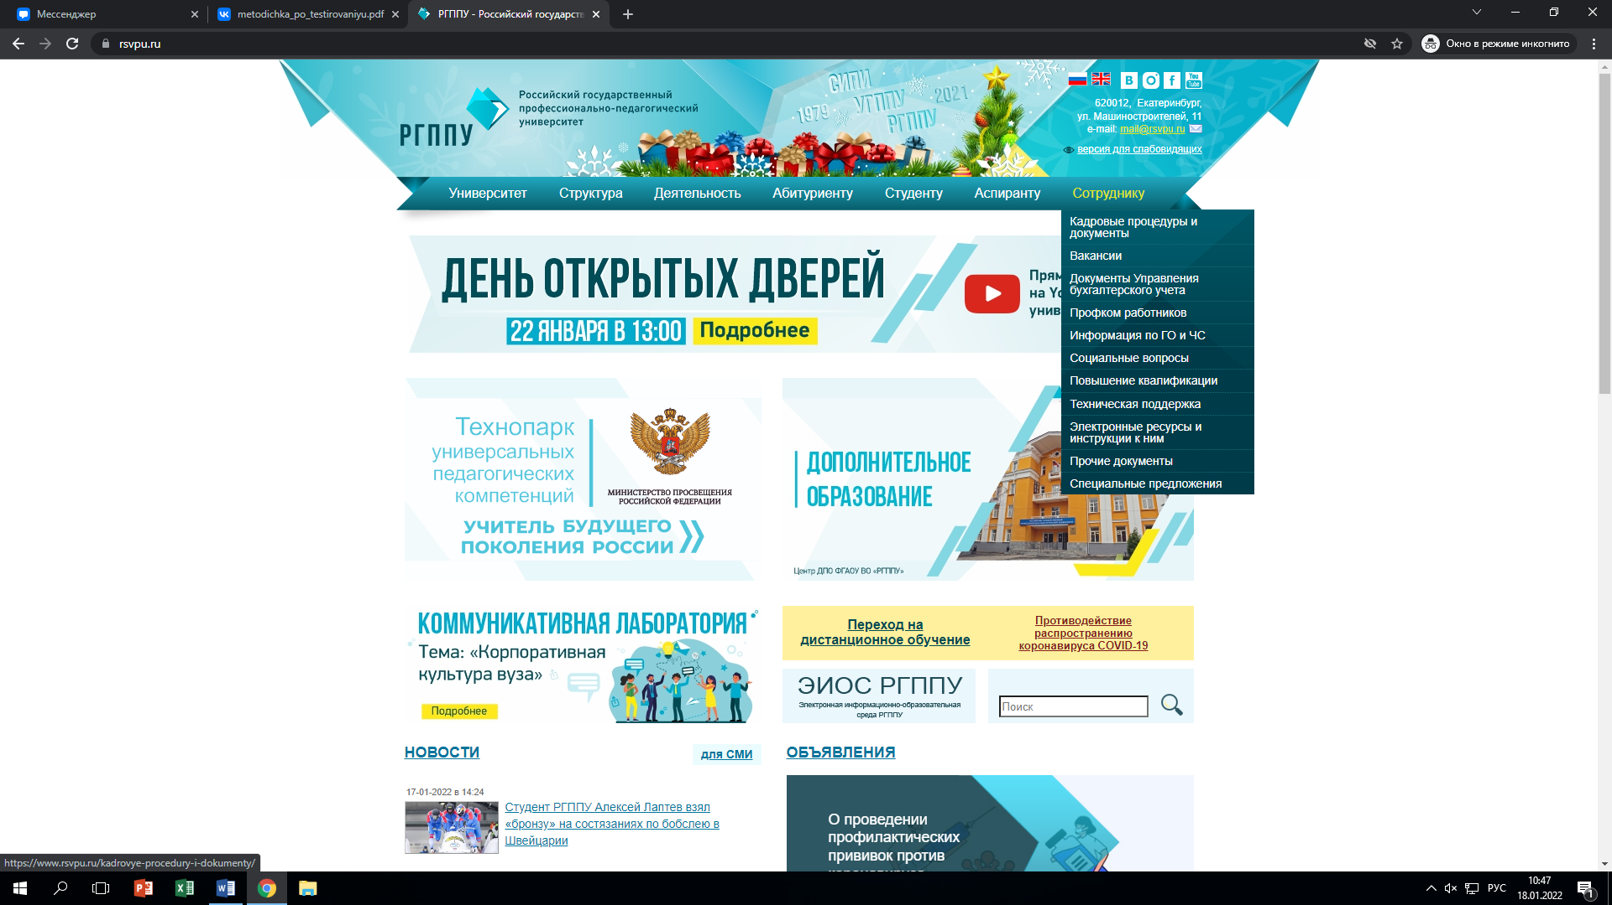

Отчет: все сделано идеально. Все требования выполнены.

**2**. Переход в раздел вопросы для собеседования

Отчет: в поиске вбил вопросы для собеседования и находит 3 страницы. 6 переходов

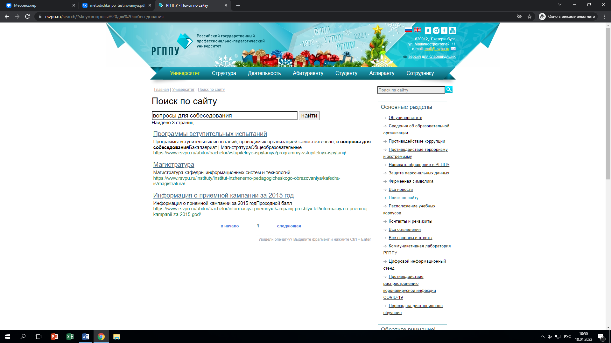

**3**. Открываем сайт

Отчет: открывая сайт мы сразу видим рекламы, поиск снизу и выпадающее меню

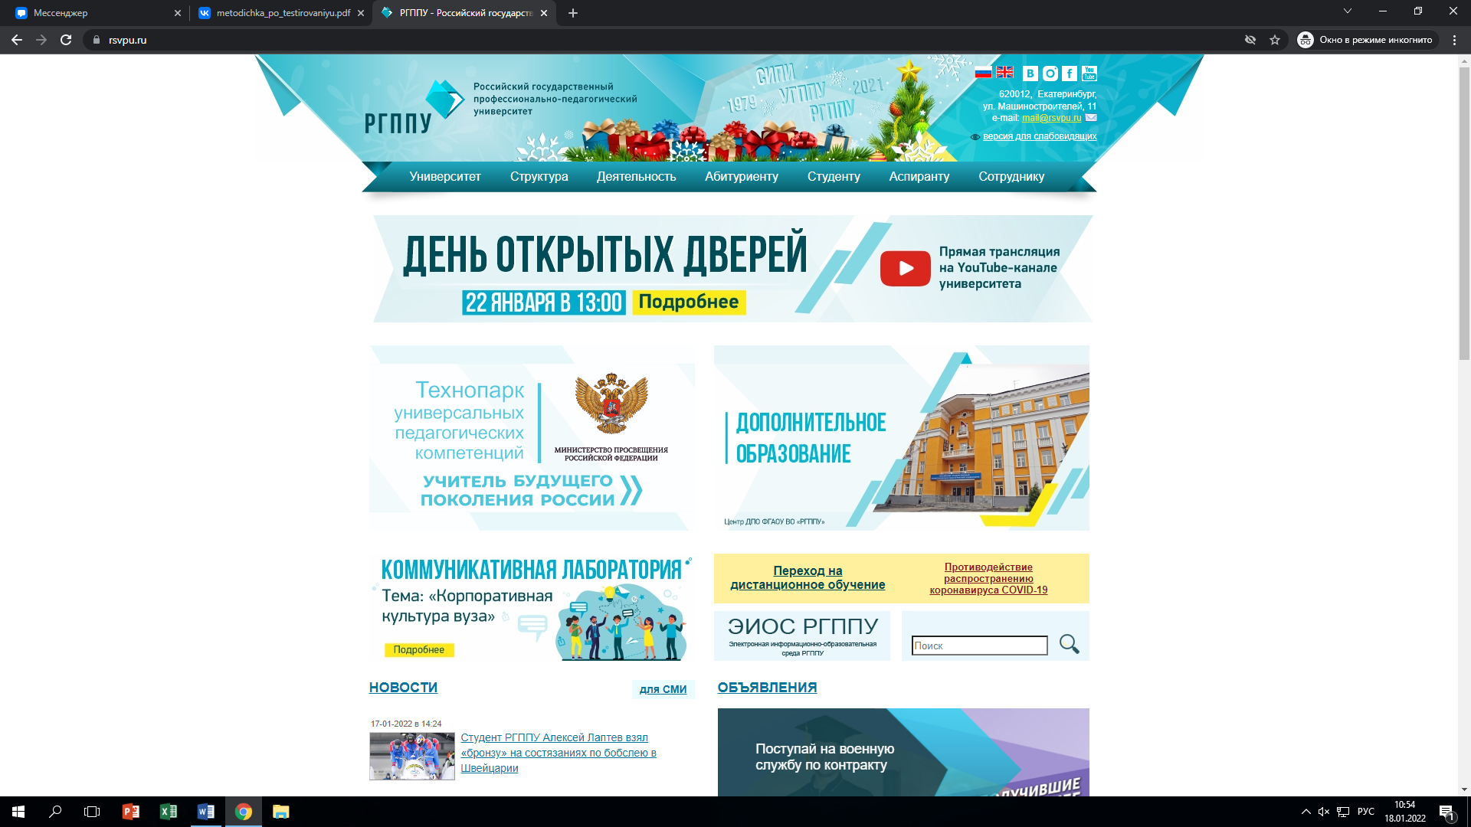

**4.** Стипендия

1. [Повышенная государственная социальная стипендия](https://www.rsvpu.ru/studentu-socialnaya-podderzhka/socialnaya-podderzhka-studentov/povyshennaya-gosudarstvennaya-socialnaya-stipendiya/)

Повышенная государственная социальная **стипендия**... Повышенная государственная социальная **стипендия**Положение о стипендиальном обеспе  
https://www.rsvpu.ru/studentu-socialnaya-podderzhka/socialnaya-podderzhka-studentov/povyshennaya-gosudarstvennaya-socialnaya-stipendiya/

1. [Государственная социальная стипендия](https://www.rsvpu.ru/studentu-socialnaya-podderzhka/socialnaya-podderzhka-studentov/gosudarstvennaya-socialnaya-stipendiya/)

https://www.rsvpu.ru/studentu-socialnaya-podderzhka/socialnaya-podderzhka-studentov/gosudarstvennaya-socialnaya-stipendiya/

1. [Стипендия Губернатора Свердловской области](https://www.rsvpu.ru/studencheskaya-nauka/vneshnie-studencheskie-nauchnye-meropriyatiya/stipendii-premii--granty/stipendiya-gubernatora-sverdl-oblasti/)

https://www.rsvpu.ru/studencheskaya-nauka/vneshnie-studencheskie-nauchnye-meropriyatiya/stipendii-premii--granty/stipendiya-gubernatora-sverdl-oblasti/

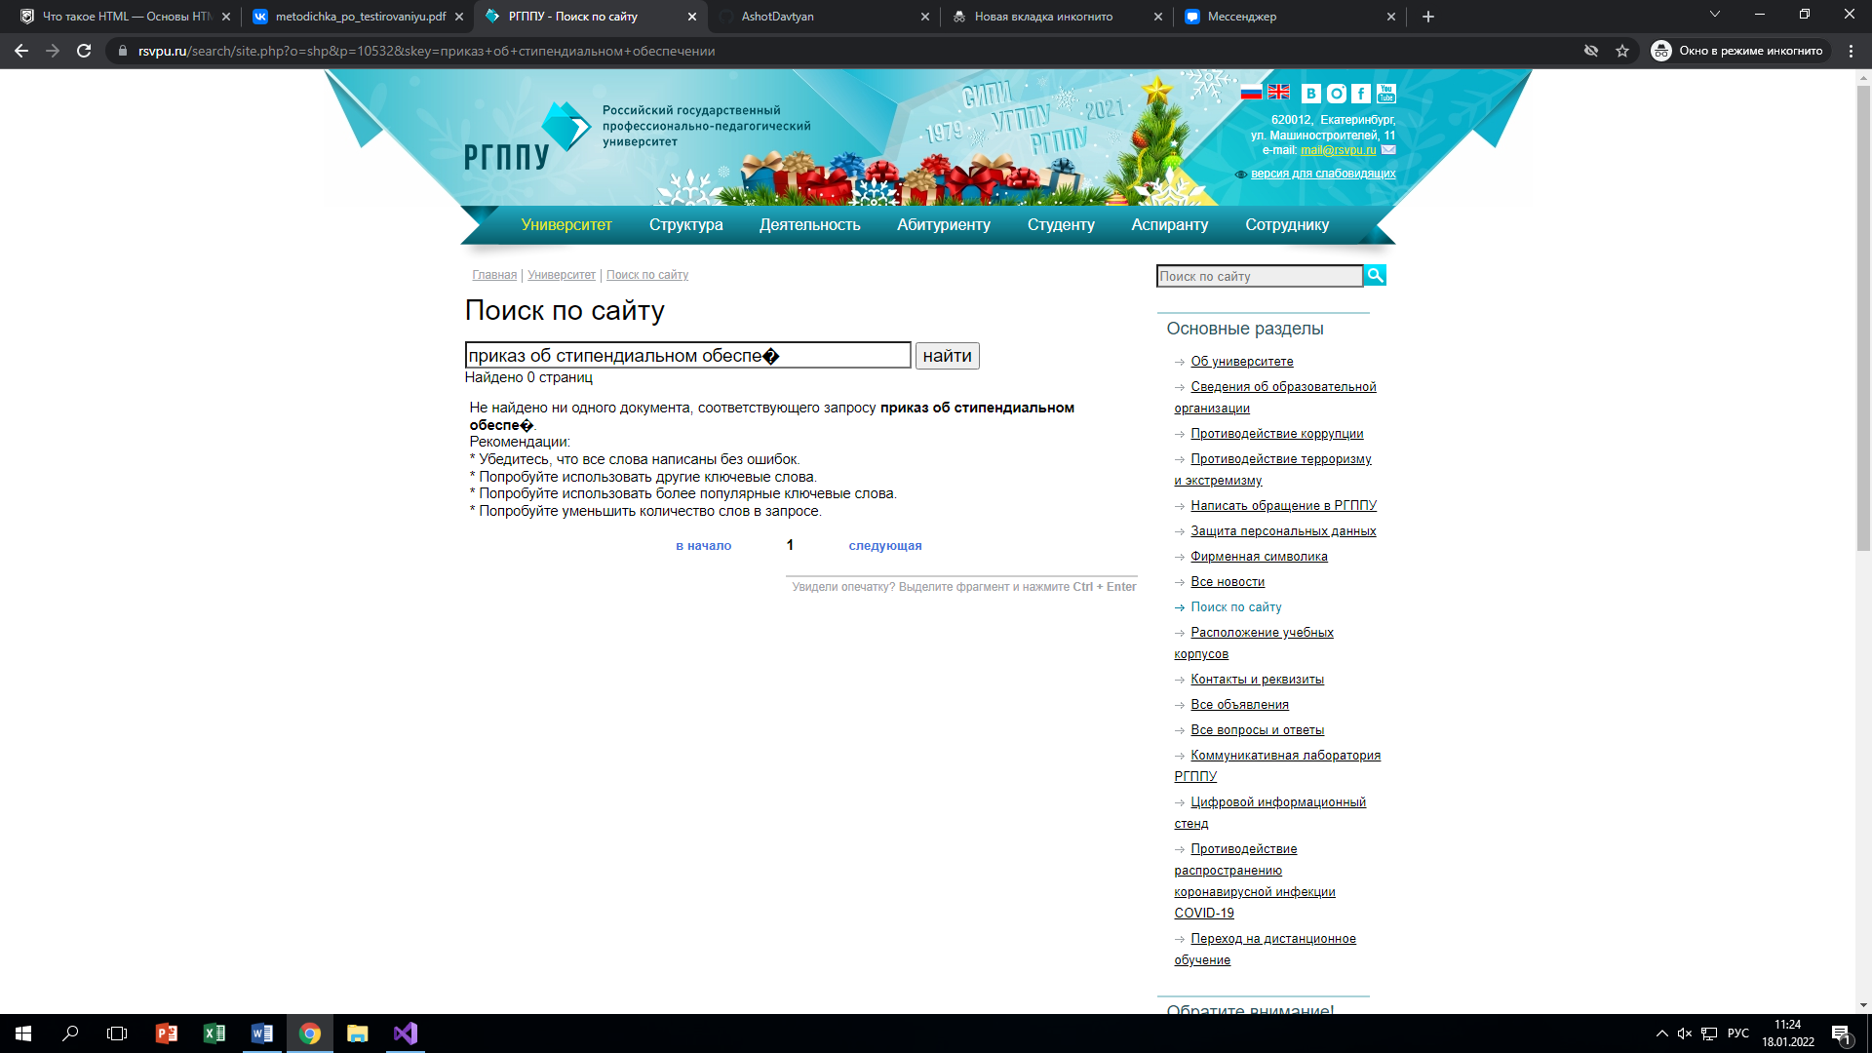

Отчет: в поиске стипендия находит несколько ссылок. Приказ об стипендиальном обеспечении находит 0 страниц